#### 学生/家长在小程序里填报高中志愿流程演示

学生填报启动后，学生通过克州教育局的微信服务号底部菜单进入报名小程序：

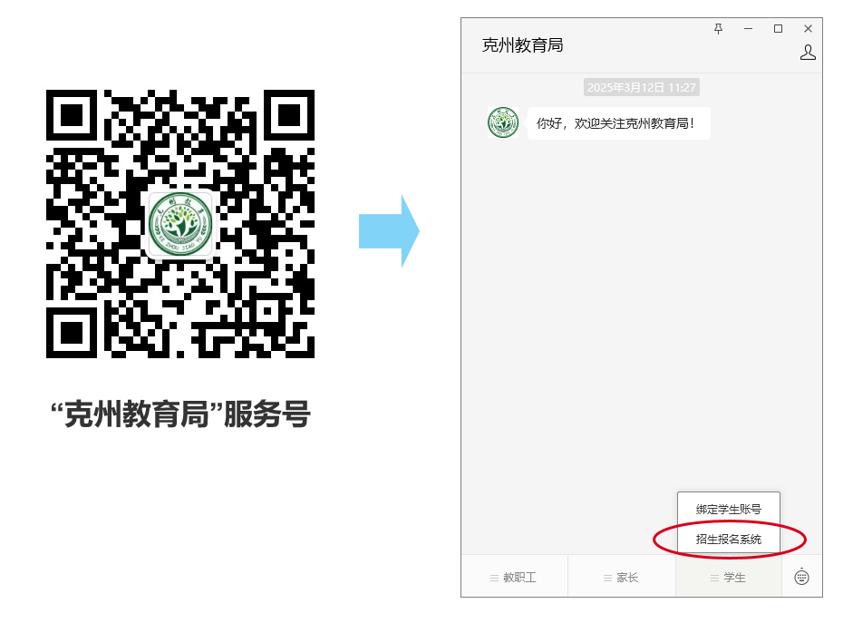

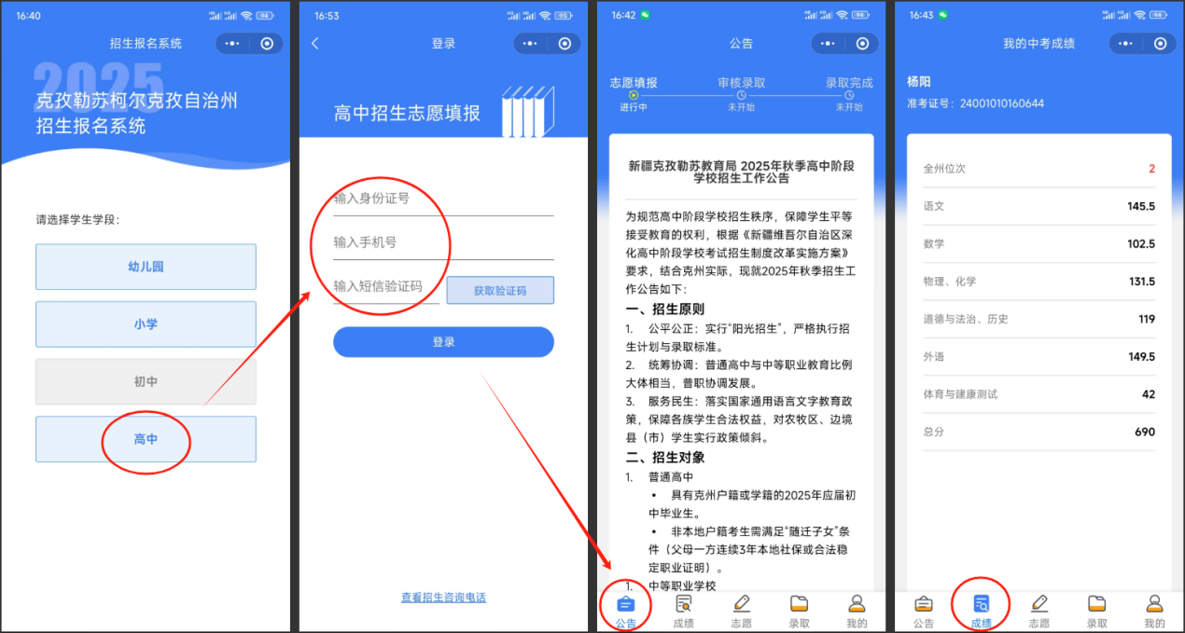

第一步：选择“高中”，输入学生的身份证号、手机号和验证码进行身份校验登录

（注：首次登录时，可使用由自治区初中学业水平考试报名系统导入的考生报名信息中的任一手机号（包括学生手机号或父母手机号）。但请注意，一旦完成登录认证，后续将仅限使用该认证手机号进行登录。）

登录后可查看招生公告、成绩和填报志愿

第二步：填报志愿，必须填写8个不同的普高，2个不同的中职学校，10个志愿都必须填写，志愿选择完成后，志愿不得重复或漏报，在提交时需再次校验短信验证码，提交后等待志愿审核与录取，在可填报时间段内，可随时查看已提交的志愿或点击“编辑志愿”进行修改。

（注：志愿填报时间结束后，不可修改）

